# Web端校级管理数据查看

查看web端-校级管理者数据

## 登录校级管理者账户

浏览器中输入网址[https://ap20.ytwljy.com/#/dashboard](https://ap20.ytwljy.com/" \l "/dashboard)

点击【我是管理者】输入对应的账户及密码，点击登录

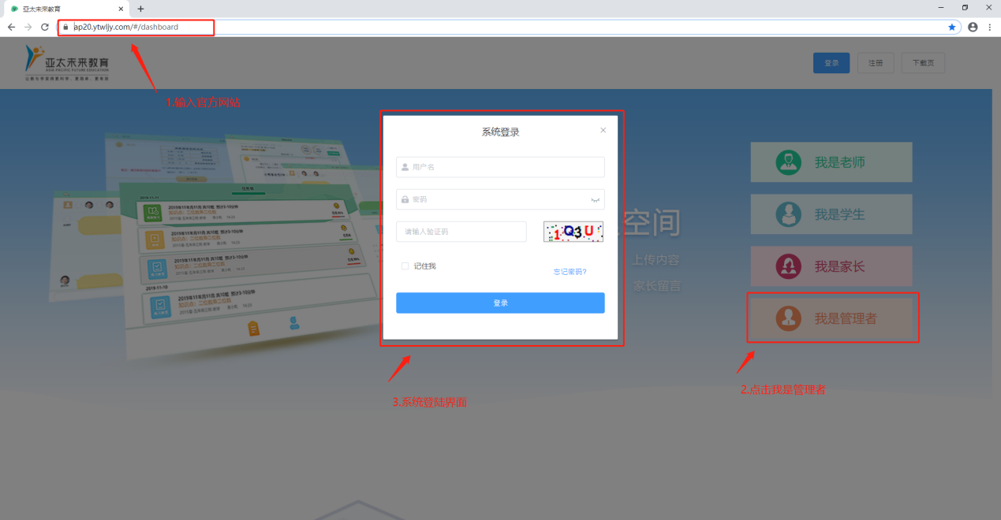

## 首页/资源统计

2.1资源统计

点击【首页】后打开二级菜单【资源统计】

即可参看基础资源统计数据：区域人数、微课数、云资源库数、题目总数、任务单派发总数、资源建设统计、资源类型统计、教师资源排名、各时段平台人次登录统计

## 

2.2校务管理

点击打开二级菜单【校务管理】

即可进行：建立新班级、课程更换、班级升级、学生分组、家校通知等。

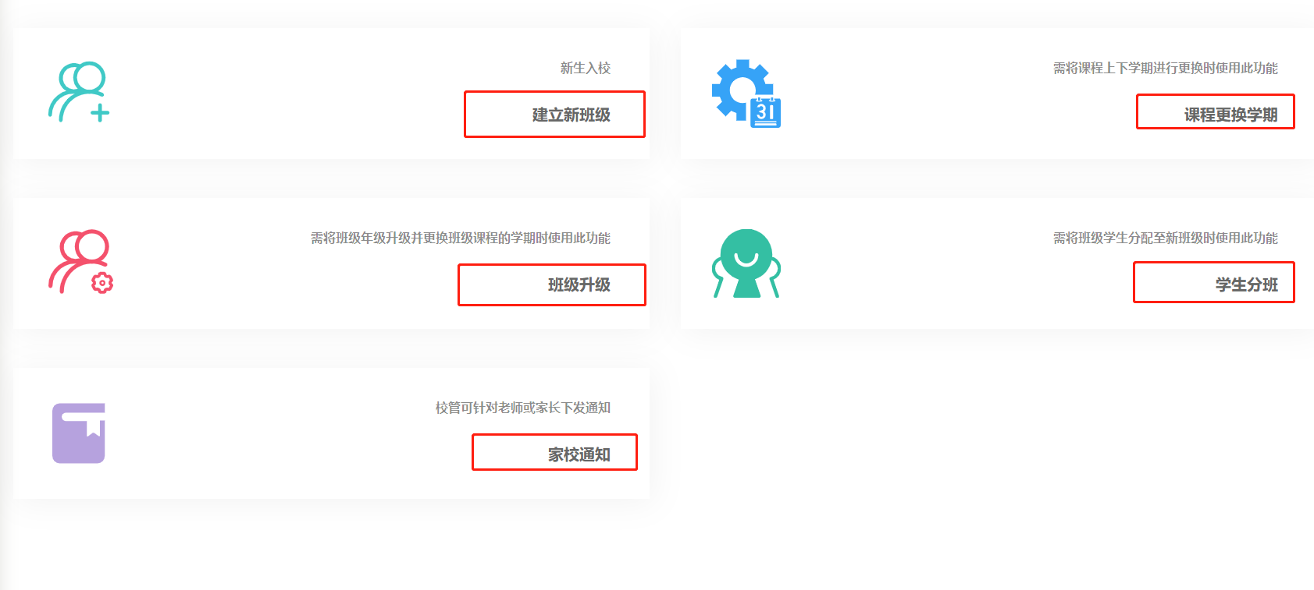

2.3家校通知

点击打开二级菜单【家校通知】，即可查看已发送的家校通知，点击蓝色查看按钮，可进行具体内容查看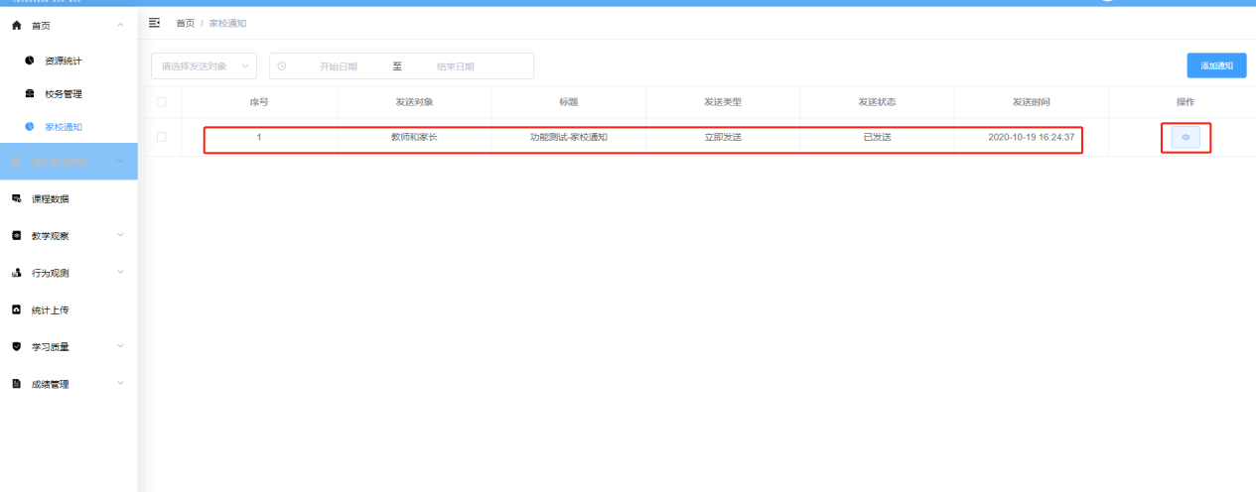

点击黑色选择查看对象：教师和家长、教师、家长

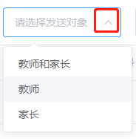

点击时间选择框选择所需参看时间段，首先选择【开始月份】与【截至月份】，然后选择具体查看当前月份【时间点日期】，点击【确定】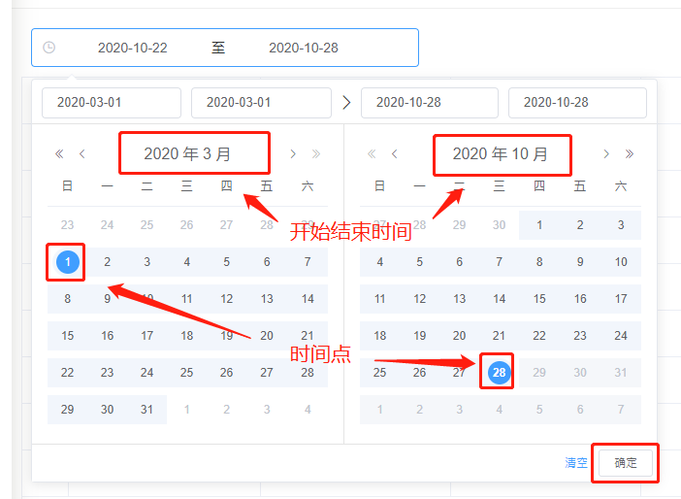

## 基本数据管理

3.1注册人员查询

点击打开二级菜单【注册人员查询】，即可查看所有注册人员信息。

点击黑色箭头，可按照不同角色，输入关键字快速检索。同时也可按角色分类快速区分不同角色信息。

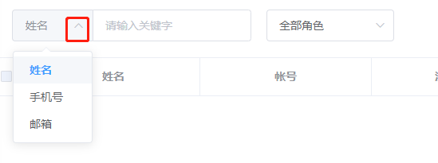

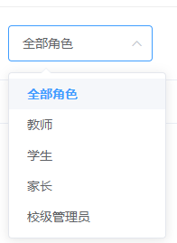

3.2人员基本数据

点击打开二级菜单【人员基本数据】，可查看本校中所有人员信息包含：账户、密码、邮箱等

点击全部后的黑色箭头，可选择按：学生、家长、教师、校级管理等不容类型分类查看

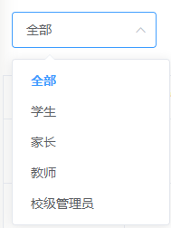

点击姓名后的黑色箭头，可选择按：姓名、账号、邮箱、电话等不容类型关键字快速搜索

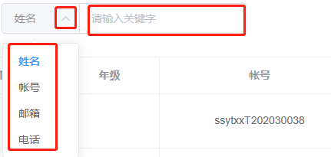

3.3班级基本数据

点击打开二级菜单【班级基本数据】，可查看本校所有班级基本数据

信息

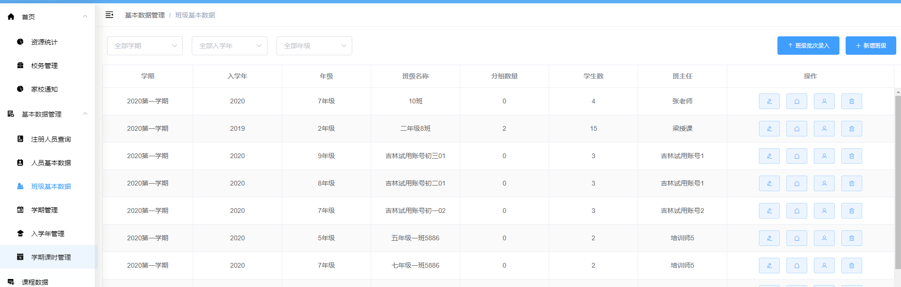

依次点击班级分组、人员设定可进行详细数据查看

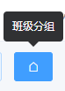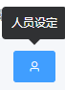

依次选择学期、入学年、年级可进行快速检索

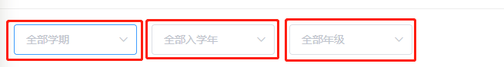

3.4学期管理

点击打开二级菜单【学期管理】，进行学期查看。在左上角可输入学期名称快速检索

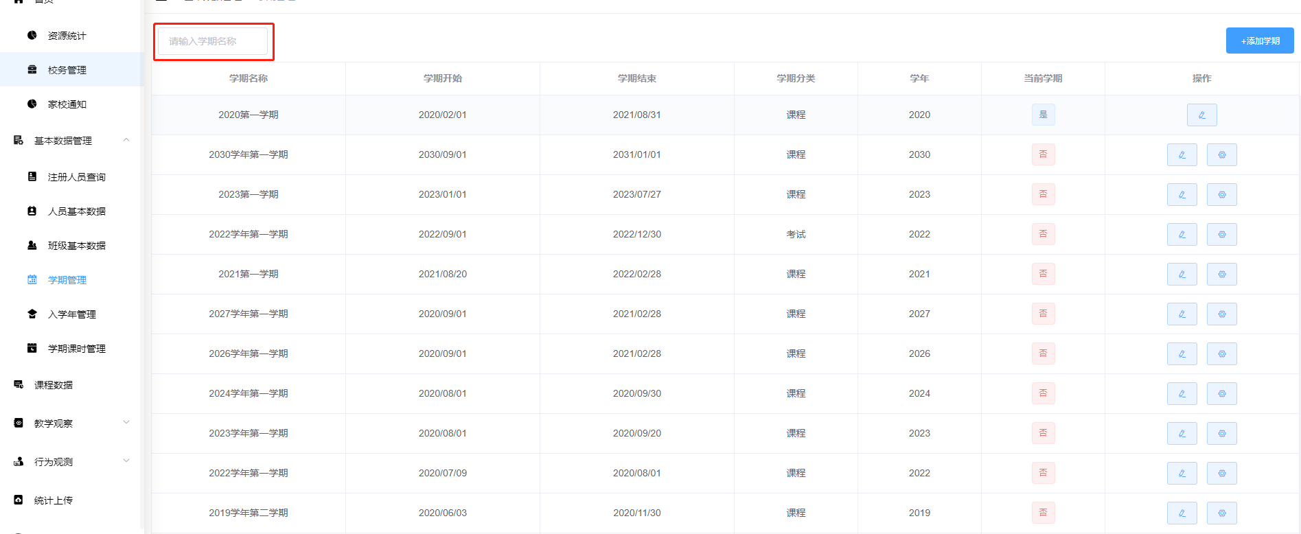

3.5入学年管理

点击打开二级菜单【入学年管理】，可进行入学年信息查看

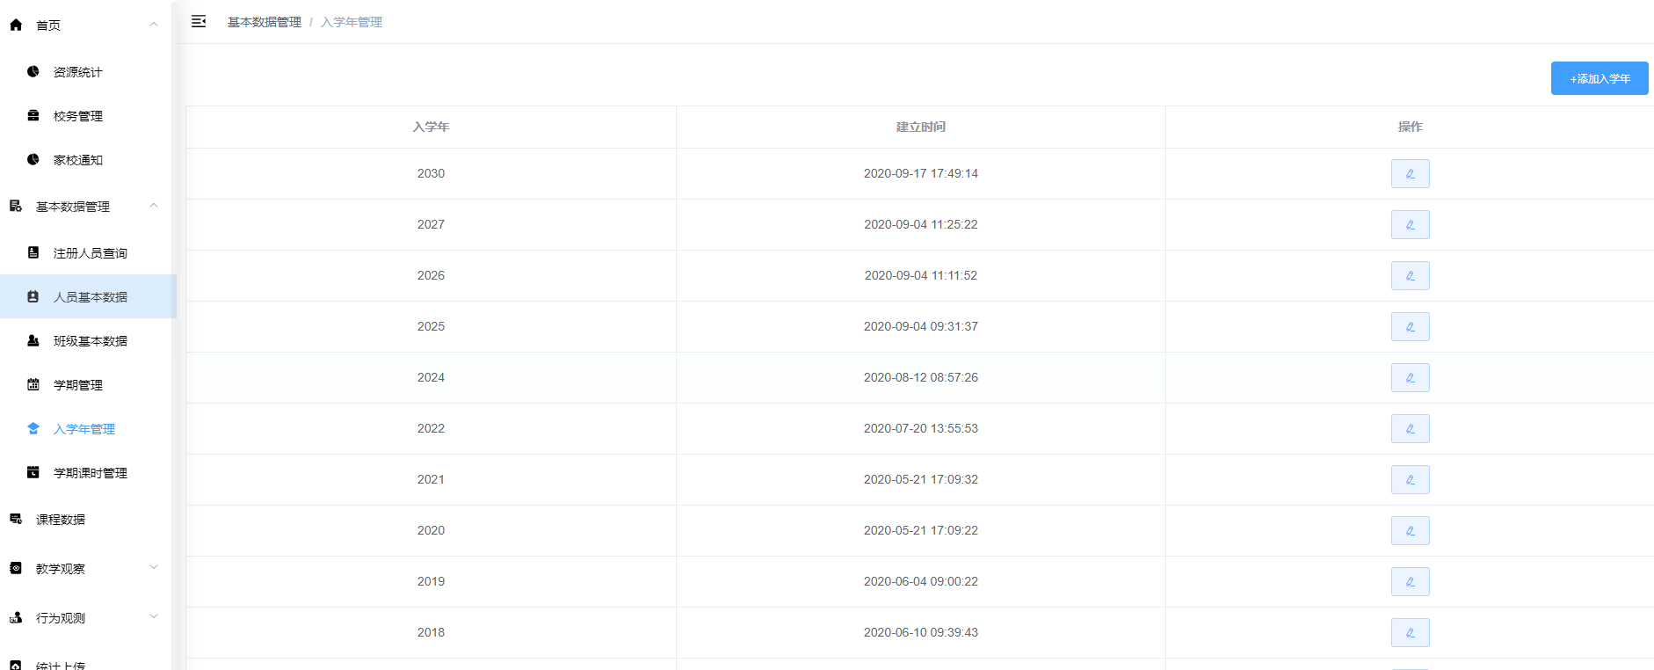

3.6学期课时管理

点击打开二级菜单【学期课时管理】，可进行学期课时信息查看

点击左上角黑色箭头可按不同学期分类查看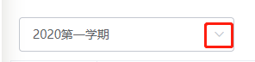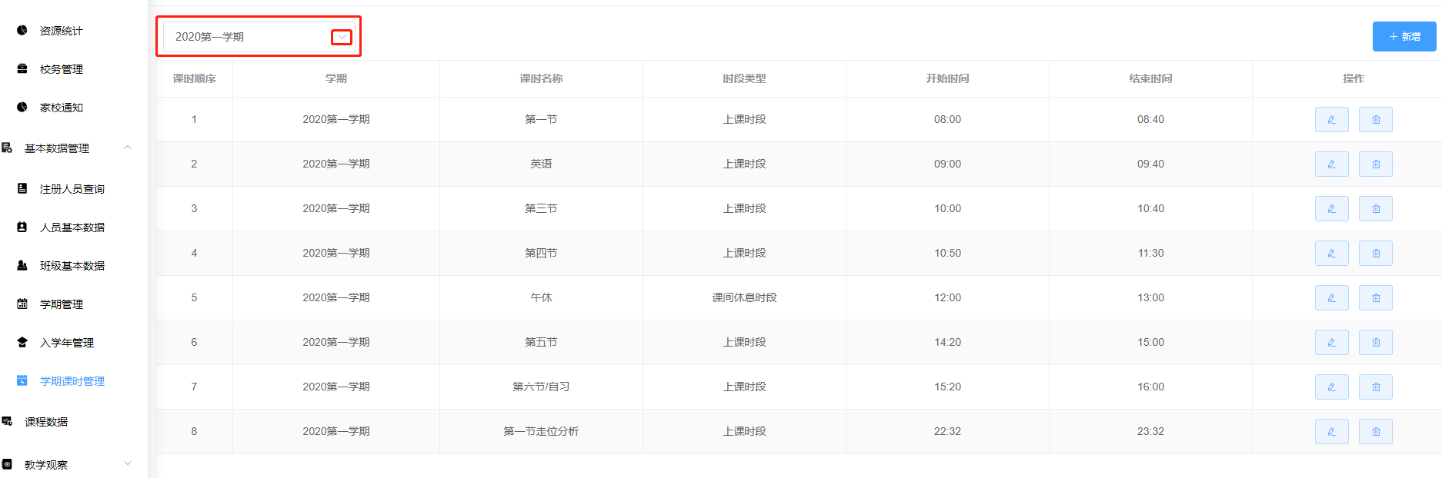

4.课程数据

**4.1课程数据/检索**

点击【课程数据】选择想要查看的【学期】、【年级】、【班级】、【教师】，或输入课程关键字后，点击查询按钮，即出现对应课程信息

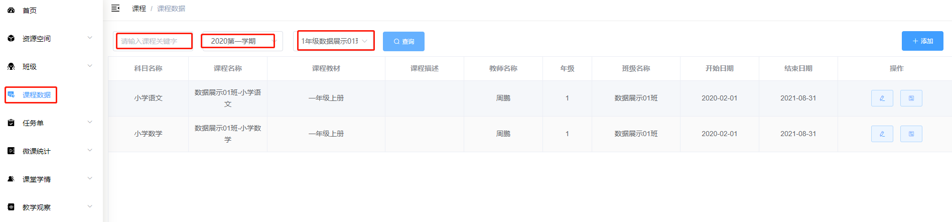

**5.2课程数据/编辑**

点击【编辑】按钮后，即可修改：【课程名称】、【课程描述】、【课程教师】、【学段】、【科目】、【教材版本】、【课程教材】、【开课起止】，修改完成后点击提交按钮

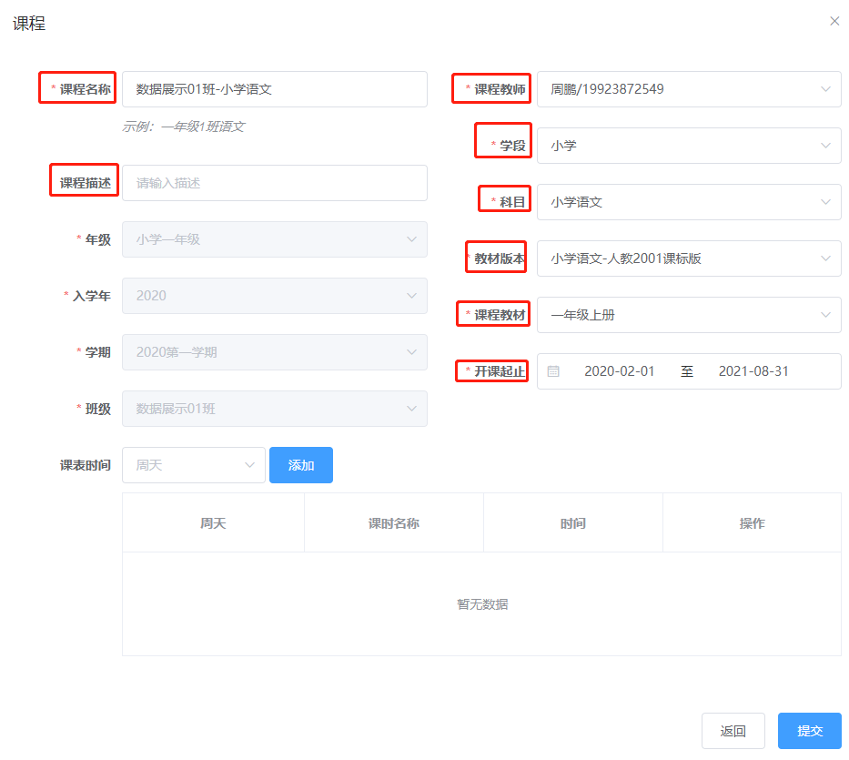

**5.3课程数据/课程分组**

点击课程分组按钮，在对话框中，首先输入【分组名称】、勾选【分组学生】，然后点击【添加分组】，即完成课程分组

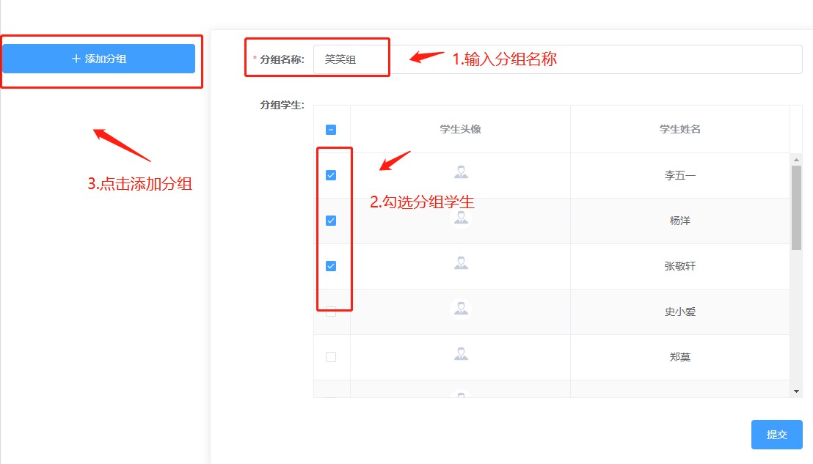

**5.4课程数据/添加**

点击添加按钮，填写对应：【课程名称】、【课程描述】、【年级】、【入学年】、【学期】、【班级】、【课程教师】、【学段】、【科目】、【教材版本】、【课程教材】、【开课起止】

备注：信息填写时，入学年与学期需与当前系统设定一致否则无法成功添加。

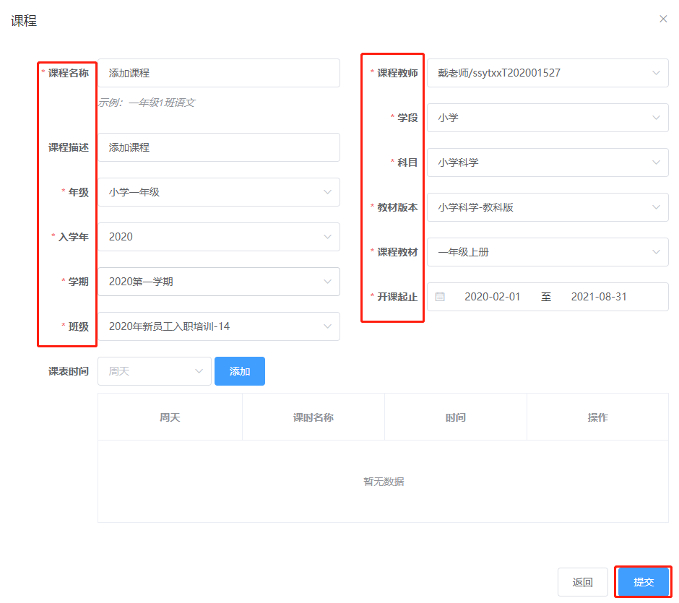

## 6.教学观察/资源调用

点击【教学观察】后打开二级菜单【课堂资源调用】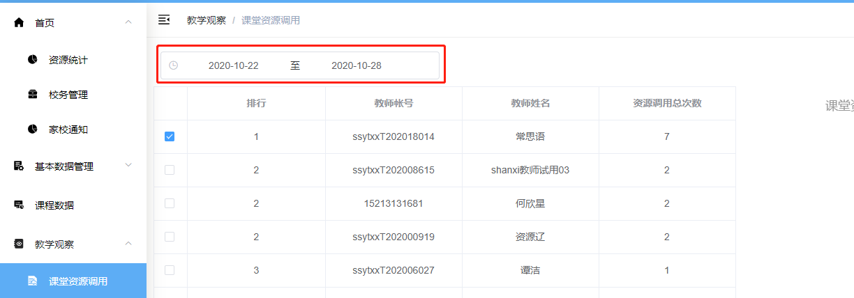

点击时间选择框选择所需参看时间段，首先选择【开始月份】与【截至月份】，然后选择具体查看当前月份【时间点日期】，点击【确定】 【勾选】需要查看的教师，即出现对应课堂资源调用数据。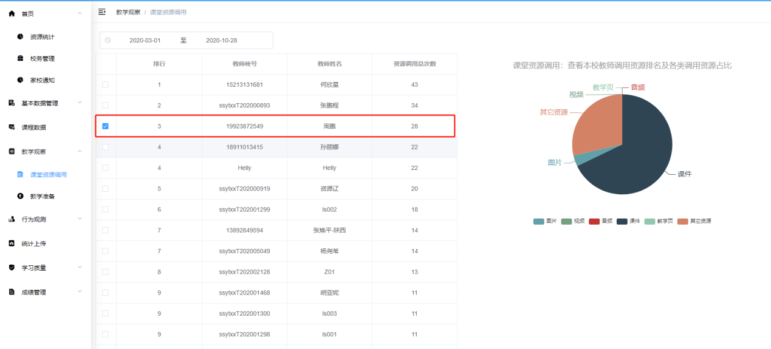

## 7.教学观察/教学准备

点击【教学观察】后打开二级菜单【教学准备】

点击时间选择框选择所需参看时间段，选择【开始月份】与【截至月份】，然后选择具体查看当前月份【时间点日期】，点击【确定】

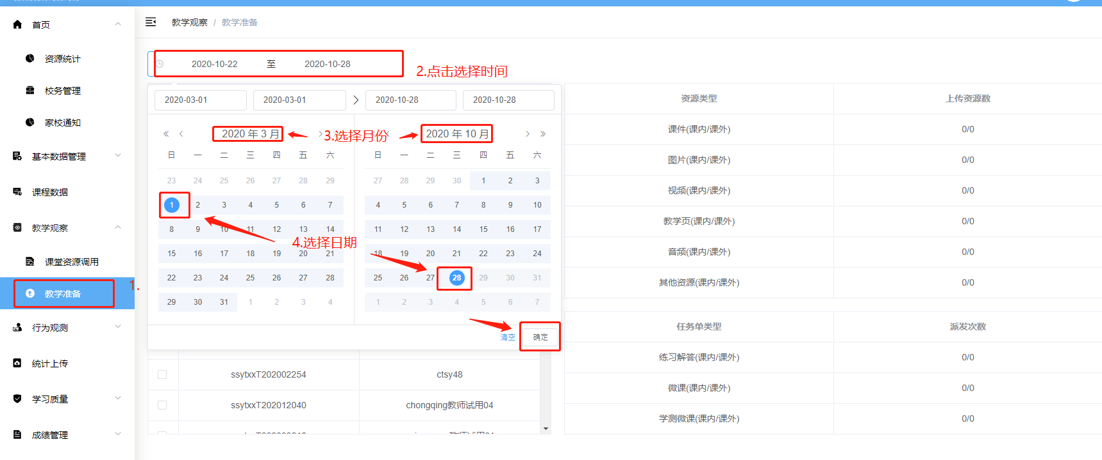【勾选】需要查看的教师，即出现对应教学准备数据。 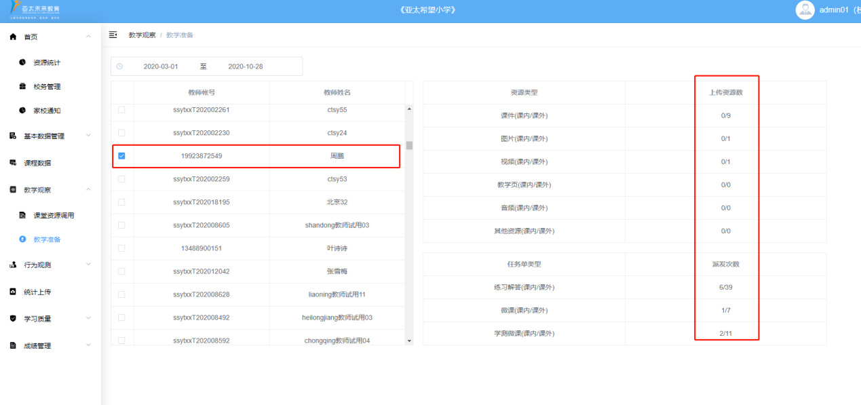

**8.行为观测/资源统计**

点击【行为观测】后打开二级菜单【资源统计】可直接查看本校资源统计

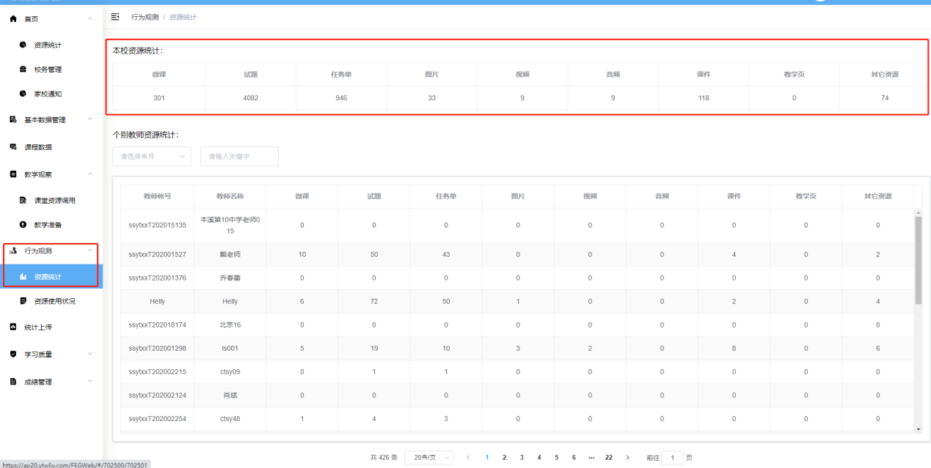

点击黑色，可选择按照《教师账号》、《教室名称》两种条件类型进行个别教师查找，输入关键字可再次精准搜索。

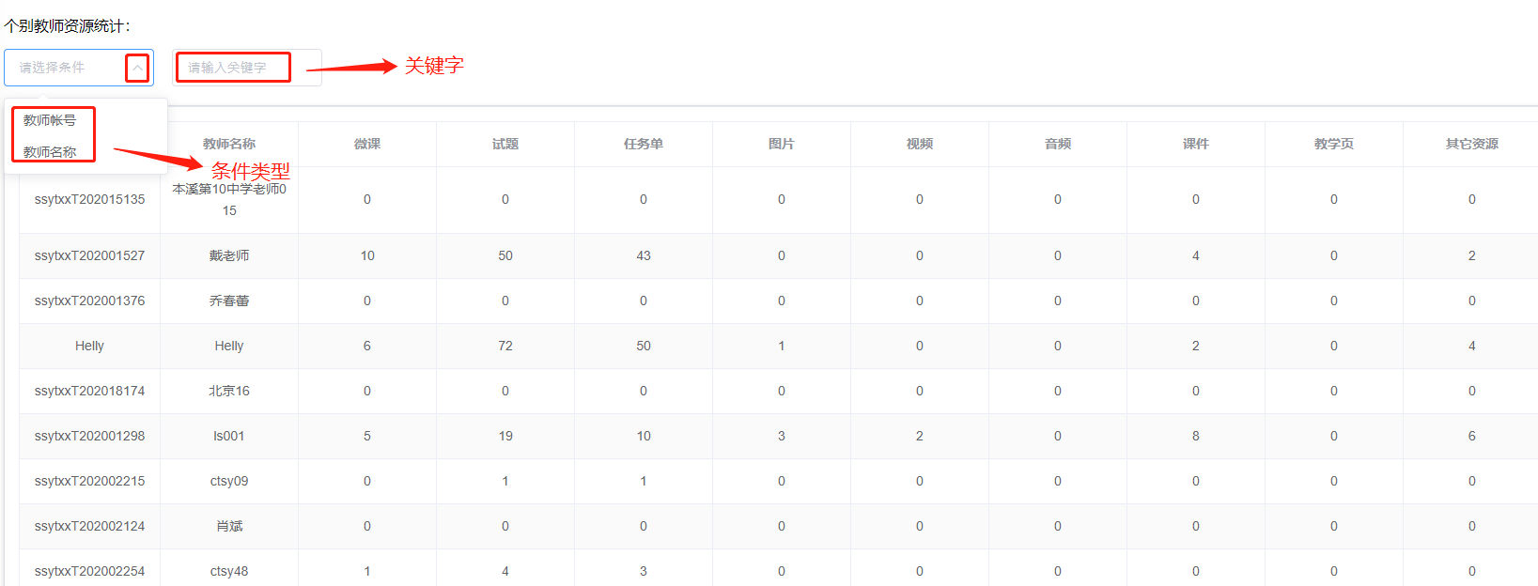

**8.1行为观测/资源使用状况**

点击【行为观测】后打开二级菜单【资源使用情况】

8.1点击黑色，可选择按照《教师账号》、《教室名称》两种条件类型进行个别教师查找，输入关键字可再次精准搜索。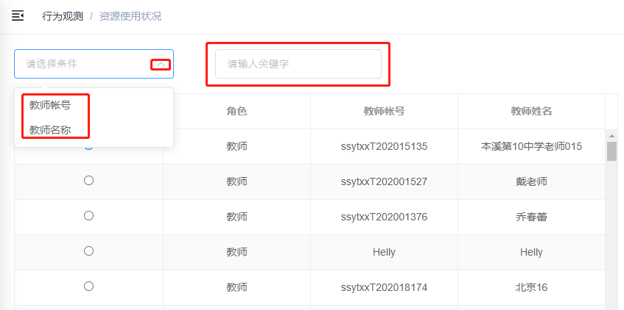

8.2 点击【时间段】，点击《最近一周》、《最近一个月》、《最近三个月》，快速选择查看时间段。或点击时间选择框选择所需参看时间段，选择【开始月份】与【截至月份】，然后选择具体查看当前月份【时间点日期】，点击【确定】

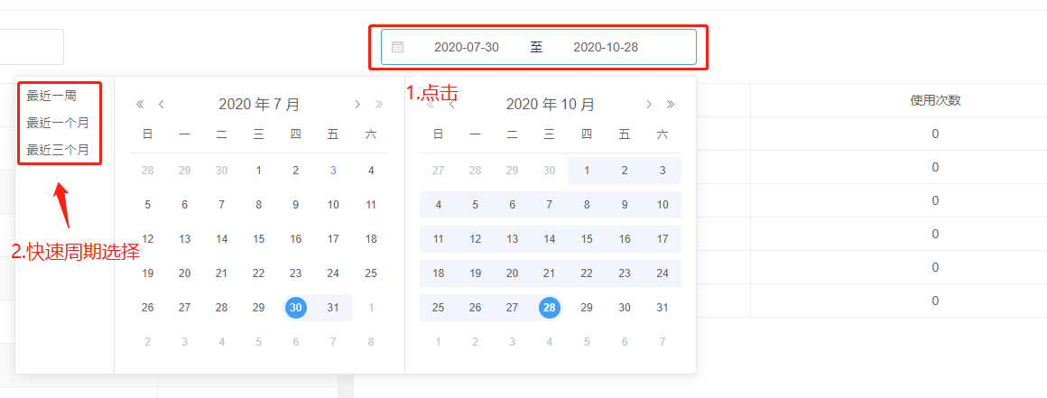

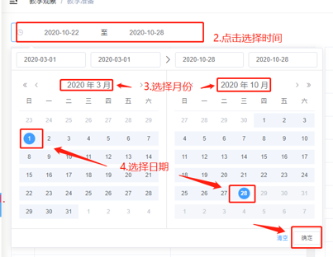

8.3点选所需查看教师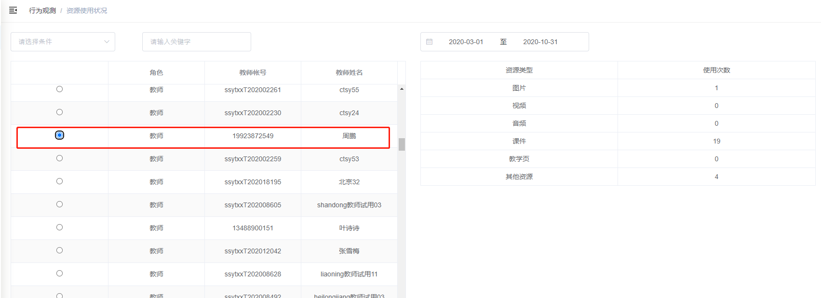

**9.统计上传**

点击【统计上传】，依次选择【学段】、【科目】、【查看时间】，也可输入关键字快速检索。检索完毕后即可查看：上传微课统计、题库上传统计、云资源统计、任务单派发统计

【学段】：点击选择查看学段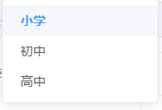

【科目】：点击选择查看学段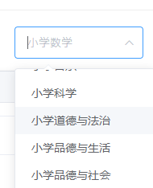

【查看时间】：点击时间选择框选择所需参看时间段，选择【开始月份】与【截至月份】，然后选择具体查看当前月份【时间点日期】，点击【确定】



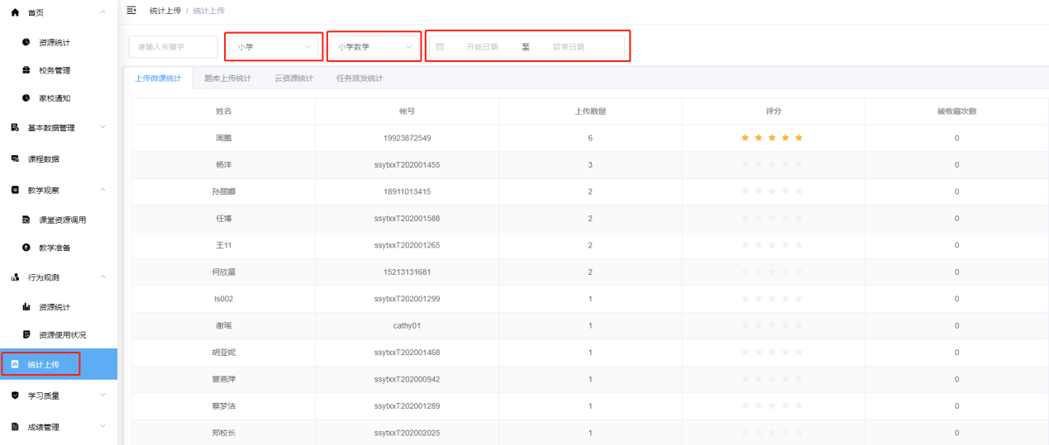

**10.学习质量/考试总览**

点击【行为观测】后打开二级菜单【考试总览】

依次点击选择【考试类型】、【考试名称】、【考试年级】、【考试班级】

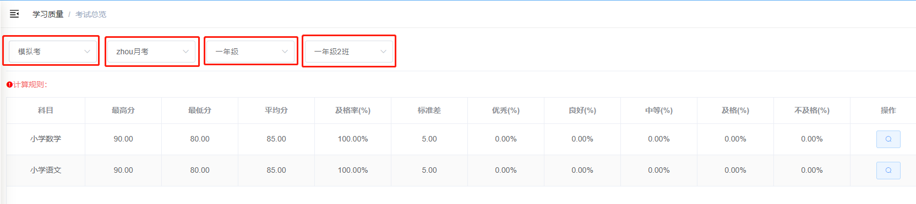

点击按钮，可查看本次测验详情

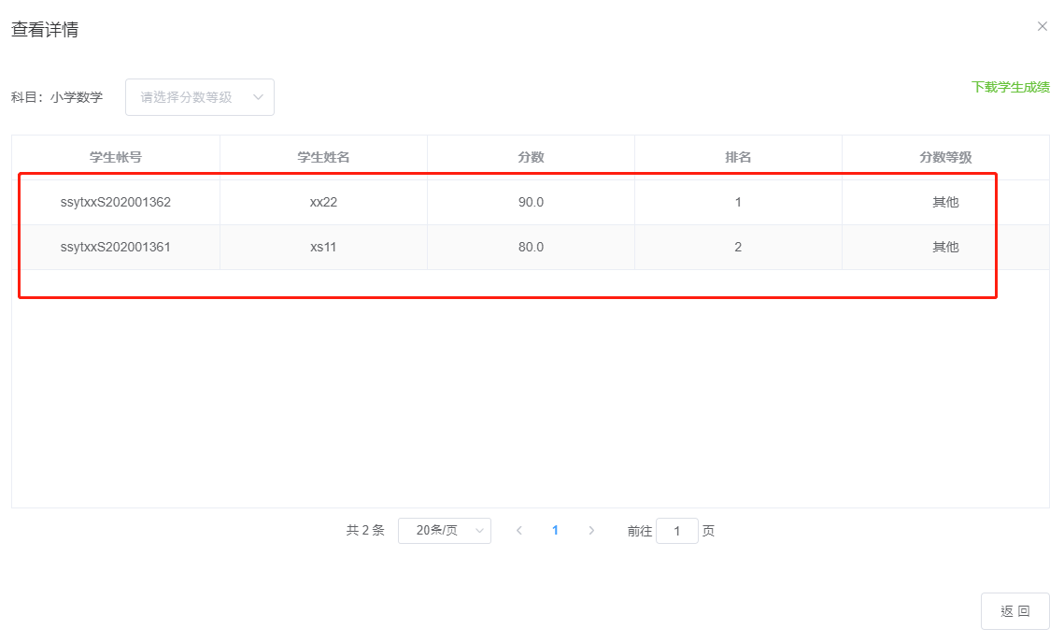

**10.1学习质量/班级比较表**

点击【行为观测】后打开二级菜单【班级比较表】

依次点击选择【考试类型】、【考试名称】、【考试年级】、【考试班级】

勾选【对比班级】

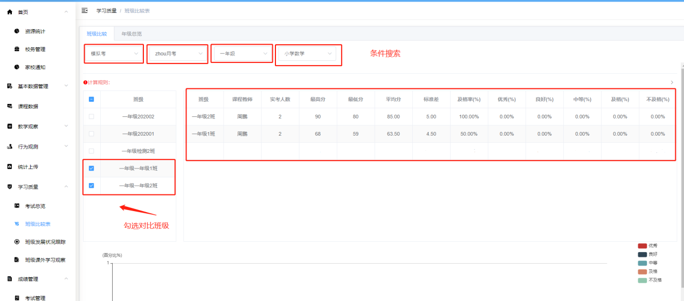

**10.2学习质量/班级比较表/年级总览**

点击【年级总览】，点击依次选择【考试类型】、【考试名称】、【考试年级】，勾选浏览【科目】

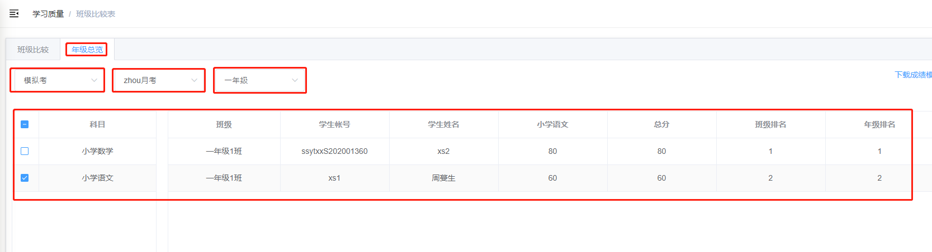

**10.3班级发展状况跟踪**

点击【行为观测】后打开二级菜单【班级发展状况跟踪】

点击依次选择【学期】、【学段】、【年级】、【科目】，勾选浏览【考试名称】

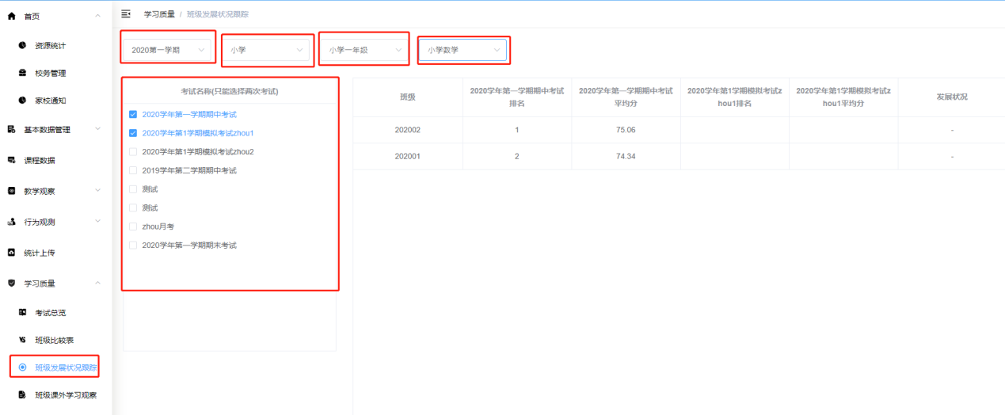

**10.4班级课外学习观察**

点击【行为观测】后打开二级菜单【班级课外学习观察】

点击依次选择【学期】、【学段】、【年级】、【科目】，也可点击时间段，进行时间精确搜索。

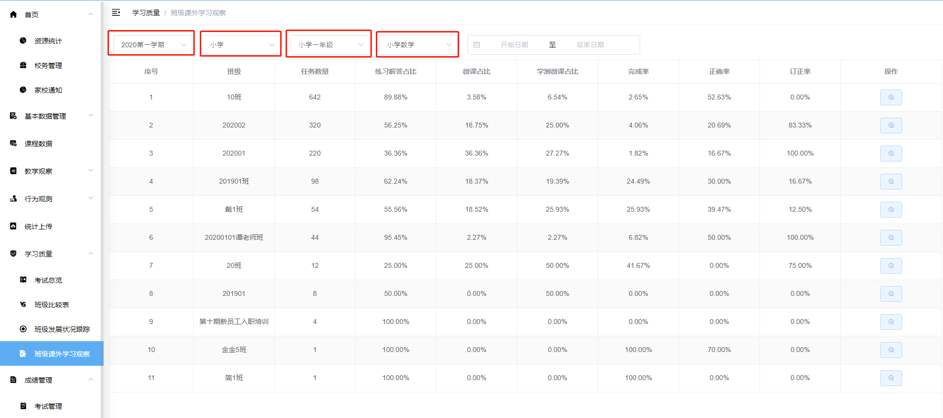



点击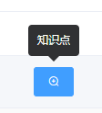放大镜图标，可查看本次任务设计知识点详情。

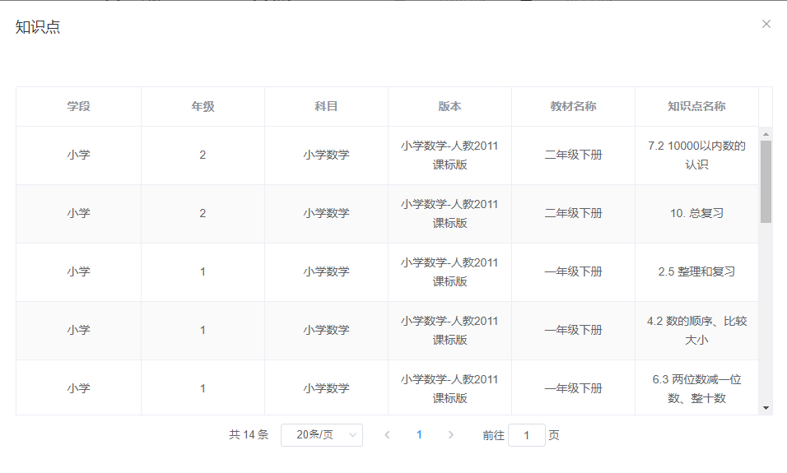

**11.成绩管理**

11.1考试管理

点击【成绩管理】后打开二级菜单【考试管理】，可查看已录入考试信息：考试名称、考试类别、考试日期等

输入关键字可进行快速搜索，也可点击黑色箭头选择类型进行区分。

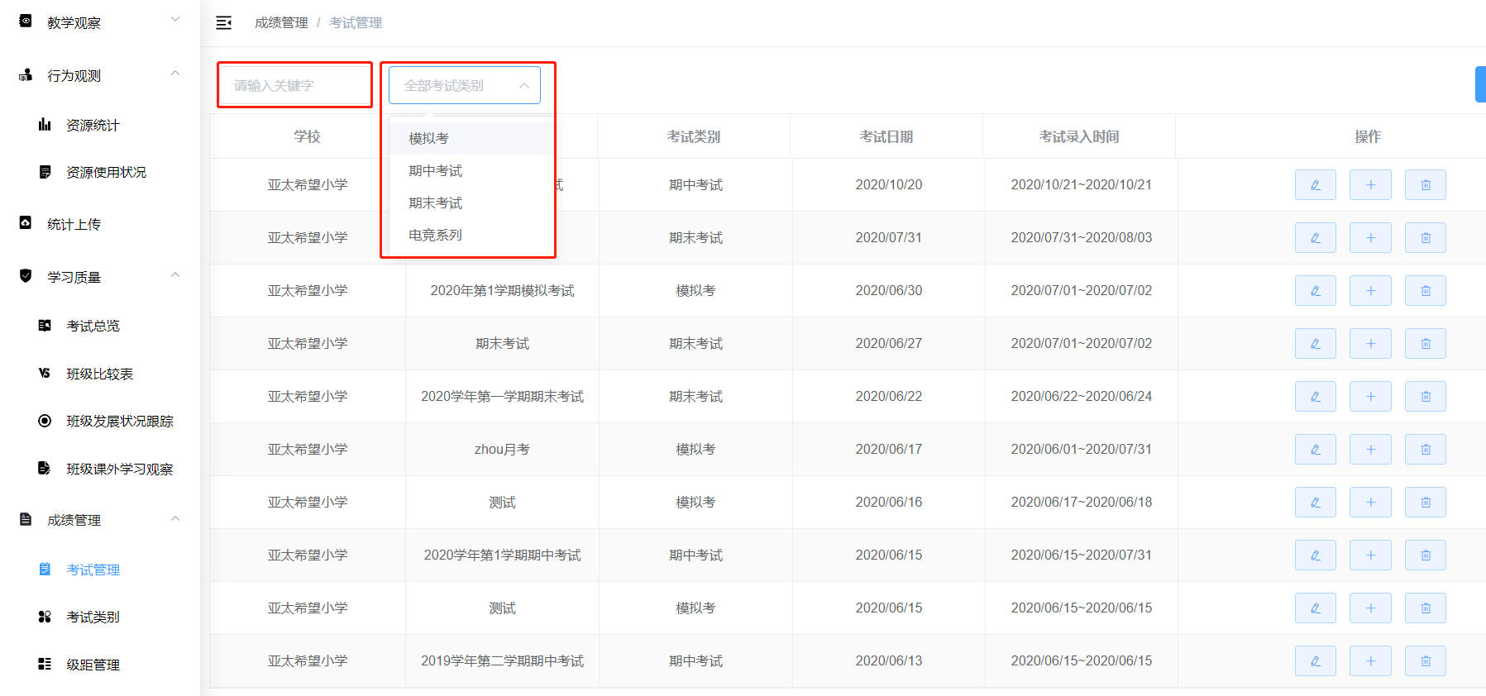

11.2考试类别

点击【成绩管理】后打开二级菜单【考试类别】，可查看考试类别

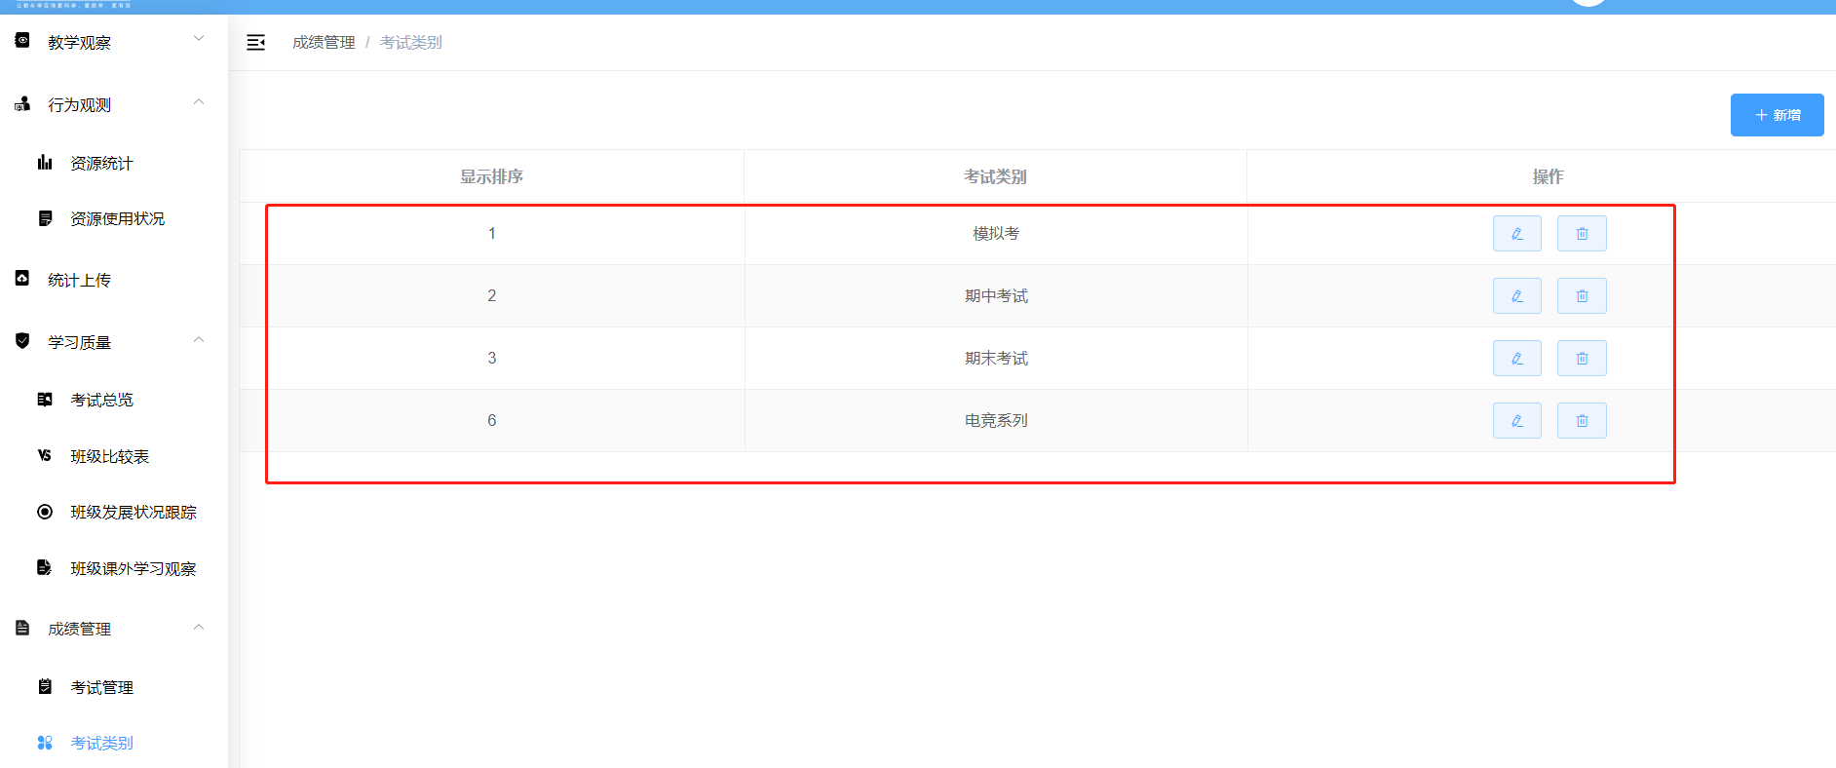

11.3级距管理

点击【成绩管理】后打开二级菜单【级距管理】，可查看：科目、等级名称、分数范围等信息

点击黑色箭头，可依次选择【学段】、【年级】、【科目】，快速检索

